第3章 中小企業・小規模事業者を取り巻く環境
１３．経常を上げるための取り組み
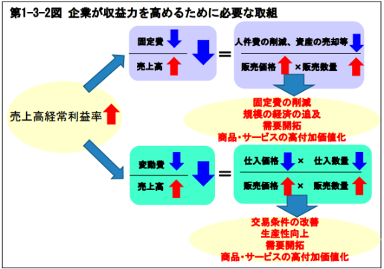
スピテキP29に掲載。取り組みはわかったので、実際の数値の推移を下記のグラフから確認しておく。

１４．経常は上昇傾向、大、中、小の順で一貫して高い。
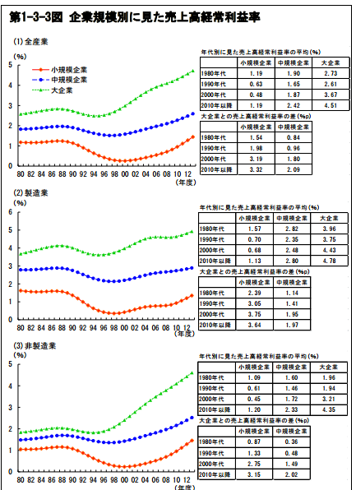

１５．平均売上は2000年代以降、一貫して大、小、中の順で高い。
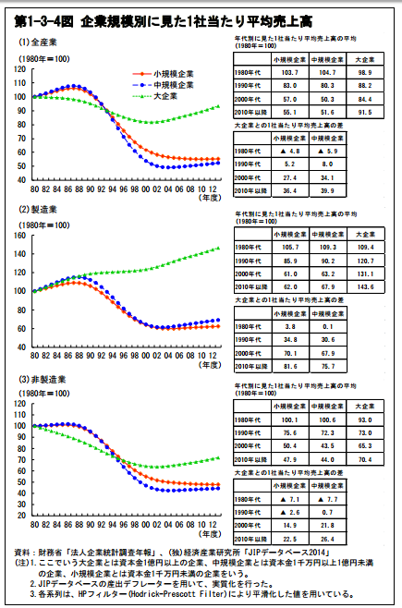

１６．売上高固定比率は一貫して小、中、大の順で高い。製造、非製造も同じ傾向。
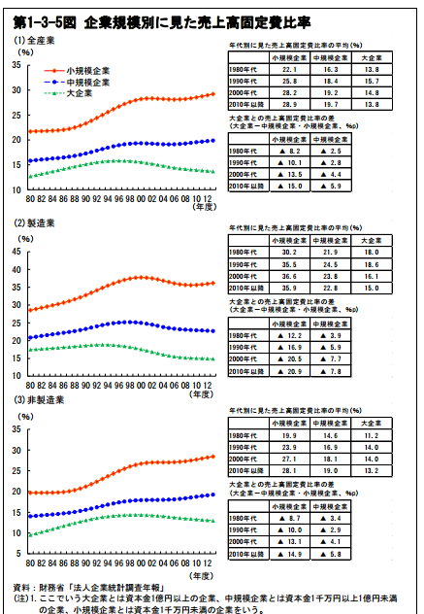

１７．売上高変動比率も同様に小、中、大の順で高い。製造、非製造も同じ。
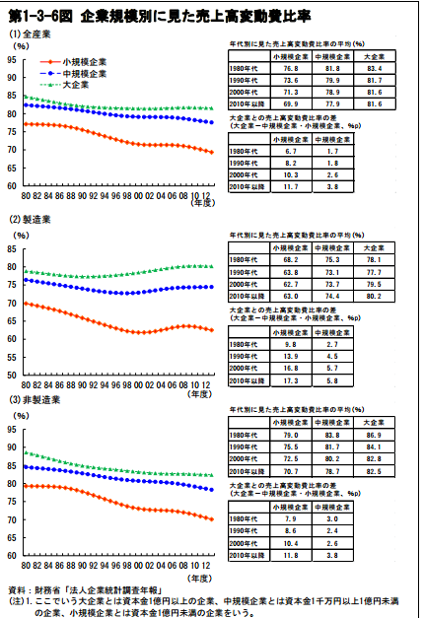

１８．製造業における高収 益企業を見ると、小規模企業の売上高経常利益率が2000年代後半以降、大企業 の利益率を上回っている点が特徴的。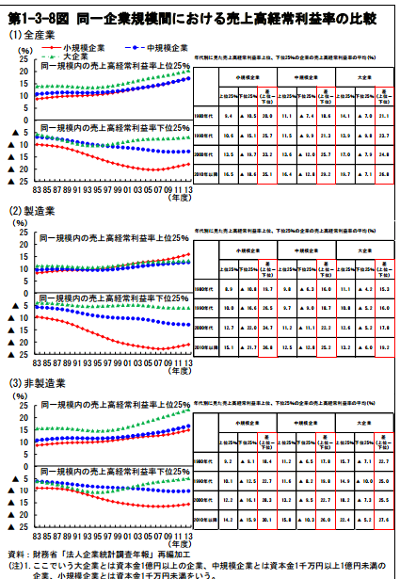

１９．高、低収益企業ともに販路開拓が課題。高収益は優秀な人材の確保、低収益は既存顧客・販売先の見直しに課題が高い。
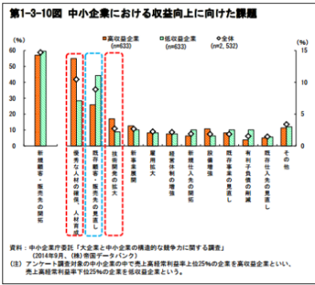

２０．今後の賃金は1位職能給、2位優秀な人材に積極的に賃金を高める
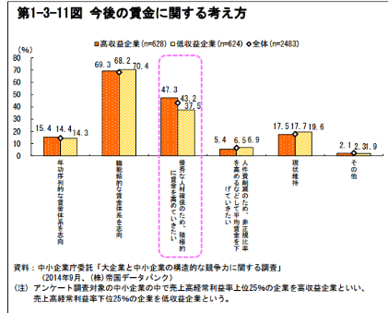

２１．仕入れも販売価格も自社よりも大きいと不利に感じる
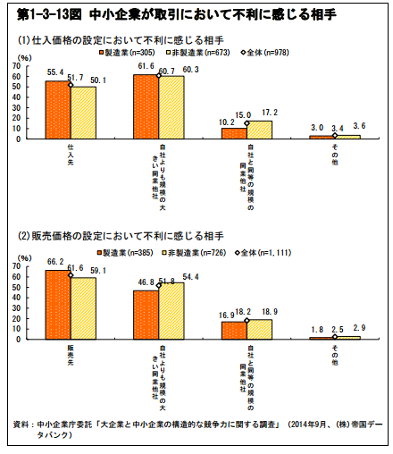

２２．仕入価格の改善は国内の既存。販売価格の改善は自社のサービスの付加価値向上。
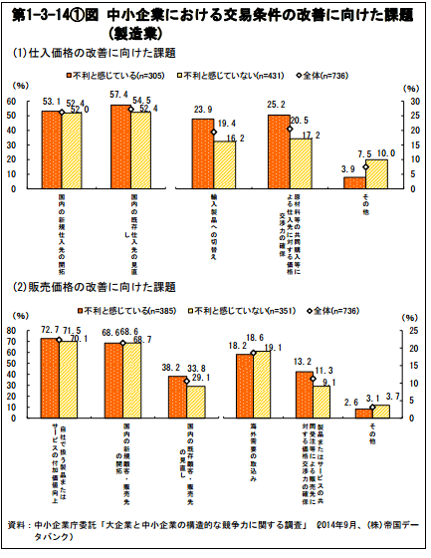

第２節 地域の競争力

２３．医療福祉は一貫して増加、飲食・宿泊は一貫して減少。
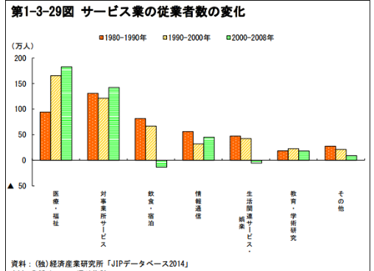
スピテキP32掲載。ざっくりした数字を押さえておく。

２４．輸入浸透度が高いほど従業者数の減少が大きい。
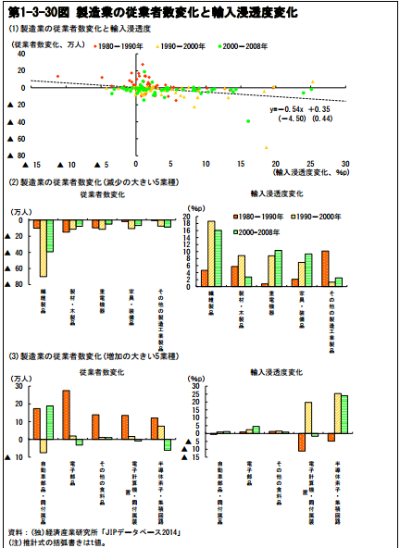
スピテキP33掲載。従業員の減少が大きいのは繊維。増加が大きいのは自動車部品。

２５．広域は製造業のシェア率、域内はサービス業のシェア率に応じて経済成長。
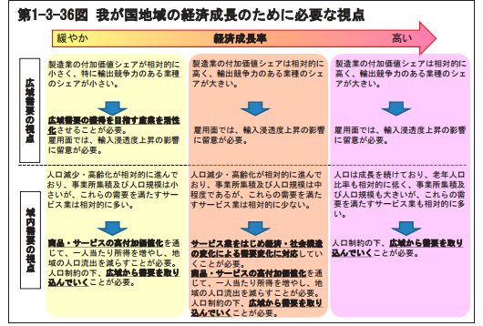
スピテキP34掲載。

